**新 书 推 荐**

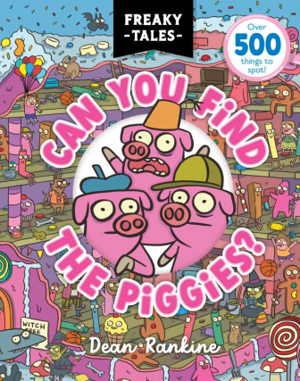

**中文书名：《怪诞童话系列》**

**英文书名：FREAKY TALES SERIES**

**作 者：Dean Rankine**

**出 版 社：Scholastic Aus**

**代理公司：Scholastic Aus/ANA**

**页 数：24页**

**出版时间：2025年5月**

**代理地区：中国大陆、台湾**

**审读资料：电子稿**

**类 型：儿童故事绘本**

**内容简介：**

三只小猪终于受够了大灰狼一次又一次地把他们的房子吹倒。于是他们决定彻底阻止这一暴行再次发生。他们找来了“还算不错的仙女教母”（她不是特别厉害，但还算不错）来帮忙——可她能施展出强大到足以对抗森林里最凶恶狼的魔法吗？

**本书卖点：**

·一部全新童话主题的“找找看”图画书，出自澳大利亚知名漫画艺术家迪恩·兰金（Dean Rankine）之手

·在每一页爆笑的插图中，孩子们可以寻找各种古怪有趣的角色和隐藏物品

·每一场景都描绘了一个经典童话故事，孩子们会立刻认出，例如《白雪公主》（*Snow White*）、《住在鞋子里的老妇人》（*The Old Woman who lived in a Shoe*）以及《糖果屋历险记》（*Hansel and Gretel*）

·超过500个细节等你发现！

·书首和书尾的漫画风格页提供了一段精彩有趣的故事线

·主题包括：童话故事、视觉找物、幽默趣味

**作者简介：**

**迪恩·兰金（Dean Rankine）**是一位知名漫画艺术家、作家和插画师，其作品广泛刊登于各类图书、漫画与杂志中。他为澳大利亚学乐出版社创作了多部作品，包括玛吉娜·苏班斯基（Magda Szubanski）创作的*Timmy the Ticked-Off Pony*系列。

**迪恩·兰金（Dean Rankine）**的其他作品：

*Can You Find The Easter Bunny?*

**内页插图：**

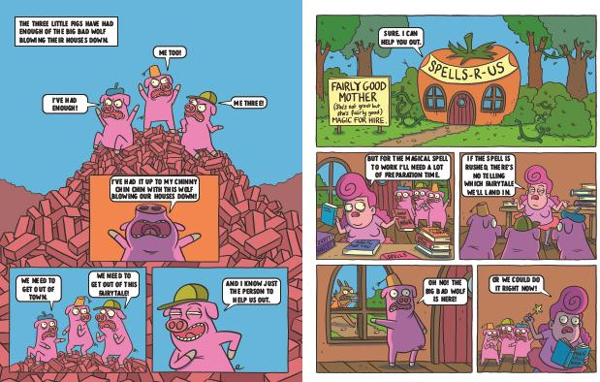

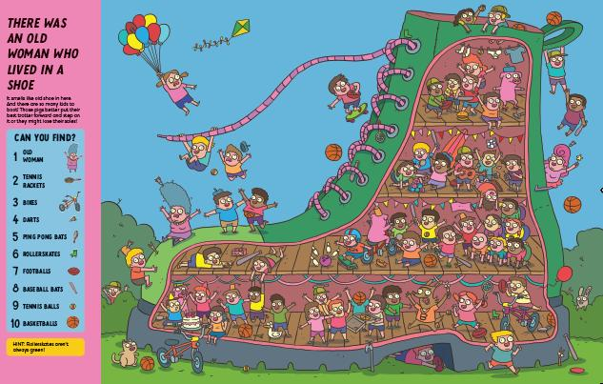

**感谢您的阅读！**

**请将反馈信息发至：版权负责人**

**Email**：**[Rights@nurnberg.com.cn](mailto:Rights@nurnberg.com.cn)**

安德鲁·纳伯格联合国际有限公司北京代表处

北京市海淀区中关村大街甲59号中国人民大学文化大厦1705室, 邮编：100872

电话：010-82504106, 传真：010-82504200

公司网址：[http://www.nurnberg.com.cn](http://www.nurnberg.com.cn/)

书目下载：<http://www.nurnberg.com.cn/booklist_zh/list.aspx>

书讯浏览：<http://www.nurnberg.com.cn/book/book.aspx>

视频推荐：<http://www.nurnberg.com.cn/video/video.aspx>

豆瓣小站：<http://site.douban.com/110577/>

新浪微博：[安德鲁纳伯格公司的微博_微博 (weibo.com)](https://weibo.com/1877653117/profile?topnav=1&wvr=6)

微信订阅号：ANABJ2002

